Пошуково-дослідницька робота « Дідівщина»- залишок «совка» в українській
армії» на конкурс « Радянське минуле. (Пере)осмислення минулого.»

Підготувала група дослідників ЗЗСО «Кретівська гімназія
імені Петра Сороки» :
Галіяш Мар’яна,
Гузьо Інна,
Стрийвус Юлія
Куратор: вчитель історії
Сав’як Оксана Василівна

Збараж-2021
Зміст
Вступ
1.Поява «дідівщини» в радянській армії – історія.
2.1. «Загляньмо в армійський альбом» - спогади радянських солдатів.
2.2Сучасна українська армія і «дідівщина».
3. «Викорінення» «дідівщини» - одна з умов покращення української армії.
Висновки

Вступ
Про важливість української армії в Україні ,напевно, ніхто не буде перечити,
особливо в умовах російської агресії. На кордонах держави брязкотить зброєю держава-сусідка, армія отримує нове озброєння, удосконалює свої навички ведення бою, однак ,все ж однією з проблем сучасною армії є існування «дідівщини», як явища, яке залишилося з радянських часів, і потребує негайного «викорінення».
Метою даного дослідження є з’ясування причин появи явища «дідівщини» в Радянському Союзі, його наслідки для простих громадян, які служили в армії цього періоду, яким було їх сприйняття цього явища, чи реагувало офіцерство, аналіз сучасної ситуації в українській армії щодо неуставних відносин.
Предметом дослідження є явище «дідівщини», як один із видів психологічного впливу і залежності від влади, яке формувалось протягом всього радянського періоду і «перемандрувало» в українську армію.
Дослідження ґрунтується на архівних матеріалах, наукових працях, інтернет-ресурсах. Особливістю даного дослідження є порівняння спогадів колишніх радянських солдат про радянську армію і сучасних, які перебували в зоні АТО.
В роботі використані спогади односельців, родичів, фотоматеріали з солдатських альбомів, документ.
Даний проект не претендує на ґрунтовне дослідження, однак це спроба поглянути на негативне явище радянської доби з позицій сучасності, виявити наслідки його як для України в цілому, так і для конкретної людини-громадянина.
Дане дослідження цікаве для всієї громади, особливо чоловіків, які служили в радянській армії, люблять досі згадувати ці часи- хто з гіркотою, хто з усмішкою, адже цей період - частина їхнього життя.
Матеріали можуть бути використані на уроках історії, позашкільних заходах, презентаціях.

1.Поява «дідівщини» в радянській армії - історія
Ідеологічну основу «дідівщини» складають традиції, звичаї й обряди, що передаються від призову до призову. Часто (але далеко не завжди) вказані традиції й обряди зв'язані з фактами приниження честі і гідності військовослужбовців пізнішого призову військовослужбовцями призову більш раннього.
Деякі дослідники вважають, що економічною основою дідівщини є можливість отримання матеріальної вигоди шляхом використання праці «молодих» солдатів на роботах, не передбачених статутом і не пов'язаних з господарською діяльністю частини[2]. Проте, «дідівщина» існує і в тих підрозділах, в яких немає необхідності залучати солдатів до нестатутних робіт[3].
Перший випадок, пов'язаний з нестатутними стосунками в Червоній Армії, був зафіксований 1919 року. Троє старослуживих 1-го полку 30-ї дивізії забили до смерті свого товариша по службі — червоноармійця Куприянова, уродженця Балаковського повіту Саратовської області 1901 року народження через те, що молодий боєць відмовився за «дідів» виконати їх роботу. За законами воєнного часу винні в смерті солдата були розстріляні[4].
За однією з версій, поява «дідівщини» в армії була обумовлена скороченням терміну служби 1967 року з трьох років до двох. За часом це збіглося з першою хвилею дефіциту призовників. Було встановлено, що п'ятимільйонна радянська армія може недобрати за чисельністю цілу третину — позначилися демографічні наслідки Другої Світової війни.
Питання обговорили на засіданні Політбюро, і рішення було знайдене. В армію стали призивати людей з карним минулим, що раніше було абсолютно виключено. Ідеологічно це виглядало як виправлення співгромадян, що оступилися. Проте на ділі усе відбувається інакше: внутрішнє життя армії змінюється в гіршу сторону. Разом з карним елементом в казарми приходять карні порядки, в солдатську мову проникає злодійський жаргон. Копіюючи тюремні порядки, колишні карні злочинці вводять ритуальні приниження і знущання.
Крім того, за іншими даними, при зменшенні строку служби з трьох до двох років протягом відомого часу в одному і тому ж військовому підрозділі знаходилися і ті, хто дослужував третій рік, і ті що знову поступили, які повинні були служити на один рік менше. Остання обставина злила тих, хто вже відслужив два роки, але до свого терміну залишалося ще служити. Військовослужбовці третього року служби і зганяли свою злість на новобранцях.
За іншою версією, наприкінці 60-х років деякі командири частин почали широко використовувати солдатську працю для отримання особистої матеріальної вигоди[1]. Нестатутна господарська діяльність військових частин зумовила виникнення такої системи нестатутних взаємин, при якій старослуживі виконували роль наглядачів над солдатами першого року служби, які виконували роботи. Подібні стосунки вимагали беззаперечного підпорядкування молодих солдатів будь-яким вказівкам старослуживого, щоб зламати і перетворити на рабів призовників піддавали натиску і насильству. Таким чином, за цією версією, дідівщина виникла, як метод управління нестатутною господарською діяльністю військових частин. З часом у ряді військових частин офіцери стали використовувати дідівщину, як метод управління, оскільки самі займатися навчанням молодих, а також виховною роботою не хотіли[1].
Також, до кінця 60-х років в Збройних Силах вже не залишилося тієї кількості командирів-фронтовиків, яких була більшість у Збройних Силах після закінчення Німецько-радянської війни, і які з особистого досвіду знали, що здорова моральна обстановка в дорученому їм підрозділі — запорука їх власного життя.
Влітку 1982 року в радянські війська поступив секретний наказ № 0100 про боротьбу з нестатутними стосунками. Таким чином, радянська влада визнавала існування цього ганебного явища.
2.1 « Загляньмо в солдатський альбом»- спогади радянських солдатів
Солдатські альбоми радянської доби – це не просто альбоми з фотографіями, а спогади про частину життя чоловіків. ( Додаток 1,2) Служба в радянській армії вважалася почесним обов’язком , а з хлопця, який не служив, насміхалися навколишні. «В армії не був –не мужик»- часто говорили чоловіку біля клубу. Насправді, на нашу думку, героїзація служби в армії з усіма атрибутами- людними проводами, святковими заходами, гарно оформленими альбомами, це частина ідеологічної політики керівництва радянської держави. Населенню насаджувались думка, що загинути на батьківщину –це велике щастя, а воювати на територіях інших держав – це честь. Крім цього, поширеною була думка, що всі, навіть хворі, мають стояти на сторожі рідних кордонів.А про таке явище,
як «дідовщина»,колишні солдати радянської армії згадують по-різному.
Ось як згадує про своє життя Сав’як Ярослав Йосипович, житель села Кретівці, Тернопільського району : «Служив в армії протягом 1983-1985 років. Ви -їхали з Тернополя до Рязані в кінці листопада 1983 року, через тиждень- у Саратовську область, у «Школу молодого авіа спеціаліста», повернулись на початку квітня назад у Рязань, обслуговувати Вище Рязанське Авіаційно-десантне училище, обслуговувати літаки. Після місяця перебування, відправили у частину №45179 в Білорусію, Гомельська область, Зябровка, ВПС . «Дідівщина» була тільки місяць у Рязані, тому що там було мало молодих солдат. Всіх солдат поділяли на різні категорії в залежності від часу служби – від початку служби до 1 року – «салаги», «салабони», від року до 1.5 –«черпаки», від 1.5 – «діди», ті, кому залишалось біля 3 місяців – «дємбіля». Нестатутні відносини проявлялись в тому, що вищі за «рівнем», заставляли мо-
лодших виконувати різні завдання поза статутом. Я прав штани, форму «дідів», вночі чистив до блиску їхні чоботи (інколи до ранку), старші примусово забирали нову форму у новачків, а віддавали їм поношену, прасував білизну, під чергування «діди» спокійно спали, а «салаги» мили підлоги, чистили туалети, стояли в караулі. Існували навіть спеціальні «обряди» посвячення, наприклад, «салаг» у «черпаки» : «діди» били 12 раз солдатським поясом по «м’якому місцю», а ,коли переводили з «черпаків» в «діди» - на крісло клали, зверху ложили подушку, і били ниткою по тому ж місцю («гладили, а не били), а коли «дємбєлю» залишалось 100 днів до наказу про звільнення, він віддавав масло зі сніданків «салабонам», котрі за це вночі мали розказувати вірш і повідомляти , скільки днів служби ще залишилось :
Масло сьєли –день прошєл,
Дембельстал на день корочє,
Всем «дедам» спокойнойночи.
Пусть вам сниться дом у речки,
Баба голая на печке,
Бочка пива, водки таз,
И Устинова приказ.
Крім фізичних принижень , були і моральні . Одного разу «дід» мене так «дістав», що я вночі взяв ремінь, накинув йому на шию і притиснув до металевого бильця,ледь не задушив», але після цього цей «дєд» заборонив мене зачіпати». «Діди» навіть під час стройової підготовки копали «салаг», щоб голосніше співали, крім цього, офіцери «закривали очі» на торгівлю бензином і керосином. Я служив у Борисоглєбську у 1975-1977 рр., на військовому аеродромі, -розповідає Сав’як В.Й.,- розкрадання палива було наскільки великом, що я, будучи помічником завскладу, на плац майже не виходив» (додаток 5)
Однак, не у всіх військових частинах була «дідівщина», наприклад, Ше –
лест В.М., який служив у будівельних військах, в Овручі, на Житомирщині у 70-хх роках розповідає, що жорсткої «дідівщини» не було, однак, було приниження за національною та релігійною ознакою. « Нас, солдатів із Західної України, інакше, як «бандерівцями» не називали, а солдат-мусульман , знаючи, що релігійний закон забороняє їм їсти свинину, заставляли її їсти» ,- каже Василь Миколайович.
Для більшої героїзації служби в Радянській армії – було модно привозити додому солдатські альбоми, які були гарно оформленні і були окрасою будь-якого сімейного архіву. Ними гордилися, навіть хизувались. (додаток 1,2)
На нашу думку, радянська влада спеціально відправляла служити солдат у найдальші куточки Радянського Союзу, щоб «змішати» людей різних національностей для швидшої асиміляції , створення образу «радянської людини». Гузьо Василь Степанович, уродженець Кретівець так згадує свою армійську службу : «Служив у Монголії у 1982-1984 роках, танковий полк, саперна рота, маю звання молодшого сержанта, завданням було охороняти кордон з Китаєм, до речі, бачив Велику китайську стіну. «Дідівщина» в нас була, молодих солдат били по голому тілу шкіряним ременем так, щоб зірочка з металевої бряжки відбилася на тілі. Звичайно, були приниження, чищення чобіт «дідам», в караул ходили замість них, прибирали, але ніхто не був проти цього, тому що після року служби самі «пресували» молодших. Особисто я був тільки проти фізичних знущань.» (додаток 4)
Отже, радянська влада знала про таке армійське явище, як «дідівщина», але не намагалася призупинити його, а ,навпаки, закривала очі. На нашу думку, це робилося для того , щоб сформувати у суспільстві образ непереможного радянського солдата, а насправді принижувалась людина, обмежувались її особисті права і свободи , створювалась «урівнялівка», чоловіків вчили жити за принципом « ти мене – я тебе».

2.2Сучасна українська армія і «дідівщина»
Побудова армії як атрибуту незалежної держави є необхідною складовою державотворення. Тож 24 серпня 1991 року Верховна Рада України прийняла постанову “Про військові формування в Україні”, якою визначила: “підпорядкувати всі військові формування, дислоковані на території України, Верховній Раді України; утворити Міністерство оборони України; Урядові України приступити до створення Збройних Сил України”. Фактично цією постановою було покладено початок будівництва Збройних Сил України як важливого інституту держави.
Становлення війська незалежної України відбувалося у складних умовах. Через екс-територіальний спосіб комплектування Радянської Армії особовим складом, українці, солдати строкової служби й офіцери проходили службу в основному за межами України. Зокрема, на 1990 р. близько 75% офіцерів трьох військових округів України були росіянами, а у внутрішніх військах МВС їх частка сягала навіть 80%. Того ж 1990 р. 60% офіцерського складу Далекосхідного і Забайкальського округів становили українці. В офіцерському корпусі Радянської армії українців було понад 40%, що переважало їх відсоток у населенні Радянського Союзу.[5 ]
Після проголошення Акту незалежності України було створено відповідну законодавчу базу для формування Збройних Сил держави. У серпні 1991 р. було підписано Ташкентську угоду, згідно з якою з 1 січня 1992 р. держава Україна підпорядковувала собі дислоковані на її території частини і з’єднання.
Етапною датою у становленні Збройних Сил України стало 6 грудня 1991 р., коли Верховна Рада прийняла Закони “Про оборону України” і “Про Збройні Сили України”. Того ж дня було затверджено текст Військової присяги, яку в залі Верховної Ради першим склав Міністр оборони України генерал-полковник К. Морозов.
Хоча українська армія стала незалежною, як і Україна, у ній залишився ганебний залишок «совка» - «дідівщина». Адже здійснити зміни а армії за рік-два неможливо, особливо, якщо немає волі на це державної влади та офіцерського складу. Взагалі, хочемо відмітити, тема неуставних відносин залишається в нашій громаді таким собі «табу», особливо , коли ми спілкувалися з тими , хто служив в українській армії. Ми спробували зробити опитування через соцмережі наших односельців на цю тему, але не отримали за дві доби жодної реакції. Наше опитування провалилось. Чому? Наша думка така: соромно , що в українській незалежній армії це було(!). Адже ті, хто служив у радянській майже з гордістю розповідали про неуставні відносини в армії Радянського Союзу, а також про те, як «багато світу ми побачили», коли служили у найвіддаленіших куточках «Родіни».
У 1992-1994 роках в українській армії служив директор нашої гімназії Клюк Богдан Степанович : « Навчання проходив у Житомирі, а основну службу – у Чернівецькій області, в Сторожинецькому районі, в 6 кілометрах від румунського кордону. Служив в піхотному полку танкового батальйону. В нас «дідівщини» не було, тому що офіцерський склад за цим слідкував і припиняв будь-які прояви цього явища, крім цього у полку була більшість призовників одного часу».(додаток 9)
Ми поспілкувалися також із учасником АТО на Сході України у 2015-2016 рр., випускником нашої гімназії Рогівським Ігорем Андрійовичем : «Строкову службу проходив у 2012-2013 роках у Внутрішніх військах у м.Вінниця. Звичайно, терміни «дід», «салага», були, але «дідівщини» , як явища радянського типу не було.Могли там щось сказати, щось відібрати, але не били старші молодших, нормальні були відносини. Думаю, цьому сприяв офіцерський склад, який щовечора проводив фізичний огляд солдат ( всі стояли роздягнені до поясу - дивились чи немає синяків на тілі). Крім цього, активно працювала військова прокуратура, куди можна було при потребі написати скаргу. На мою думку, армія поступово змінюється, тому що, як нам розповідали старші, у цьому ж полку в попередніх призовах ставалися серйозні інциденти між солдатами. У 2015-2016 роках я служив у Краматорську (тоді це була жовта зона), у ДШБ ( десантно- штормовий батальйон), 81 бригада, важка артилерія. Тут не було «дідівщини», хоч між солдатами були деякі конфлікти, тому що серед них були ті, які обрали службу замість кримінального покарання ( злочинці), або ті, що уникали цього покарання. Шкодило відносинам і вживання алкоголю. А , загалом , колектив був дружнім».(додаток 6,7)
Отже, в українській армії ще існують залишки «дідівщини», про які неохоче, або взагалі не хочуть розповідати колишні солдати, однак поступово це явище викорінюється, хоч і досить повільно, як ми вважаємо.Наша команда завершувала оформлення роботи, коли почалась повномаштабна війна Росії проти України, Україна перемагає, а це означає, на нашу думку, що «дідівщина» викоріниться до кінця у ЗСУ.

3. «Викорінення» «дідівщини»-одна з умов посилення української армії.
Перебуваючи постійно з країною –агресором по-сусідству, керівництво ЗСУ та нашої держави повинно приділяти особливу увагу нашій армії. Українські солдати повинні бути одягнені і озброєні за всіма вимогами НАТО, добре харчуватися , їхня робота має бути високооплачуваною. І, звичайно, особлива увага потрібна щодо формування ідеології і військової дисципліни. Як же побороти це ганебне явище? Ми думаємо, що потрібно звернути увагу на досвід найсильнішої армії в світі – армії США.Чи існують такі відносини тамі як вони регулюються?
Наприклад, в інструкції № 1610.2 Departmentofthe NAVY «Політика ВМФ США по відношенню до дідівщини» зазначено : «Дідівщина не сумісна з основними нашими цінностями честі, мужності та обов’язку». Підготовка в армії вимагає від офіцера суворості, а від солдата багато сил, щоб отримати в результаті військовослужбовця-професіонала, який несе важкий обов’язок захищати Батьківщину. Як розрізнити дідівщину та фізичне покарання, що має на меті виховання солдата, та як змусити військовослужбовця чітко виконувати накази, що у воєнній обстановці є особливо важливим для військових підрозділів. На тій же військовій базі для підготовки рекрутів для ВМФ США була озвучена думка: «Дідівщина – це дії з єдиною метою: фізичне приниження, або приниження гідності особи, небезпечні для життя або добробуту, вони здійснюються для особистої розваги з боку особи, вищої за званням. Дисципліна же має за мету зростання фізичних та моральних якостей солдата». Таким чином, дідівщина спрямована на шкоду для солдата, дисципліна – на його користь.[6]
Але боротьба з «дідівщиною» не була б вдалою без того, що у війську постійно проводиться юридична підготовка. На кожному кроці, при отриманні нового звання офіцер або сержант має пройти курси, у тому числі і навчання з юридичних питань, де вивчається Спільний кодекс військового правосуддя. До лав армії і флоту не приймаються особи з кримінальним минулим, а також люди, які не пройшли перевірку інтелектуального розвитку. І на всіх рівнях освіти військовослужбовця впроваджується правило: «Ніяких фізичних контактів». Один військовослужбовець не має права доторкнутися до іншого, крім випадків, що загрожують другому небезпекою.[6
Отже, для того, щоб «викорінити» залишки «дідівщини» в українській армії, на нашу думку, потрібно :
- Збільшити фінансування армії
- Звернути увагу на досвід найсильніших армій світу.
- Здійснювати посилену юридичну підготовку офіцерства
- Формувати ідеологічну основу української армії.
- Не призивати людей з кримінальним минулим.
- Проводити цілеспрямовану політику підвищення авторитету армії у суспільстві.

Висновки
Опрацювавши різноманітні історичні джерела, в тому числі і записи інтерв’ю з односельцями, ми з’ясували, що було ряд причин, які сприяли розквіту такого ганебного явища в армії, як «дідівщина», а саме :
- демографічна криза після Другої світової війни і недостатня кількість призовників;
- проведена реформа зі скороченням терміну служби;
- наявність в армії кримінальних елементів, які перенесли в армію звичаї тюрми і кримінальний жаргон;
- політика радянської влади, яка намагалась посіяти національну ворожнечу, формувати відчуття меншовартості, насаджування думок про те, що низькі моральні вчинки – це норма життя;
- підсилення героїзації образу радянського солдата з метою військових маніпуляцій, несвідомого підпорядкуванню владі;
- підтриманні ідеології «щасливої радянської людини».
У сучасну українську армію таке явище, як «дідівщина» перекочувало з Радянської, і протягом 30 років незалежності державна влада «викорінювала» його. Однак , воно існує і зараз. Про це свідчать гучні події у Дніпрі у січні 2022 року, коли солдат розстріляв 5 знайомих військовослужбовців.[7] Ця резонансна подія відгукнулася у суспільстві – більшість версій причини цих вбивств – «дідівщина». Завдання, яке стоїть перед українським суспільством – не ігнорувати, а обговорювати цю тему, а держави – знаходити методи і здійснювати заходи , які б викорінити це ганебне явище. Можна скористатися досвідом інших країн, наприклад, США, яка подолала його.
Наша сучасна українська армія ,яка стоїть на сторожі нашого миру і спокою, на нашу думку, заслуговує на те, щоб стати на одну сходину з найсильнішими арміями Європи, для цього ми повинні знищити «совок» у наших головах, побуті, вчинках, і, звичайно, в армії.

Список використаних джерел
- https://uk.wikipedia.org/wiki/%D0%94%D1%96%D0%B4%D1%96%D0%B2%D1%89%D0%B8%D0%BD%D0%B0_(%D0%B0%D1%80%D0%BC%D1%96%D1%8F)
- Вахнина Л. В. Лишний солдат. Незаконноеиспользование труда военнослужащих по призыву в целях, не обусловленныхисполнениемобязанностейвоеннойслужбы Архівовано 30 січня 2021 у WaybackMachine. // «Ежедневный журнал». Всероссийскаякоалицияобщественныхорганизаций»
- «За демократическуюальтернативнуюгражданскую службу". - Москва, 2006. (рос.)
- Дедовщина в кремлёвском полку // РИА «Новости», 02.06.2003. (рос.)
Радов, Максим (социолог). Полезнаядедовщина // «Слово», № 48 (366) 26.11.1999. (рос.)
5https://www.zsu.gov.ua/menu/5fe440852f429b1f88ce9cbc#:~:text=%D0%95%D1%
6 https://khpg.org/1158329141
7 https://focus.ua/uk/ukraine/504553-nacgvardeec-ryabchuk-rasstrelyal-sosluzhivcev-v-dnepre-chto-izvestno-ob-incidente-strelke-i-zhertvah

Спогади, записані учасниками проекту :
Спогади Сав’яка Ярослава Йосиповича, жителя села Грицівці, записані Гузьо Інною 25 січня 2022 року
Спогади Шелеста Василя Миколайовича, жителя села Кретівці, записані Стрийвус Юлією 30 грудня 2021 року
Спогади Клюка Богдана Степановича, жителя села Кретівці, записані Гузьо Інною 24 грудня 2021 року
Спогади Рогівського Ігоря , жителя села Кретівці, записані Галіяш Мар’яною 20 лютого 2022 року
Спогади Сав’яка Василя Йосиповича, жителя села Кретівці,записаніГузьо Інною 23 грудня 2021 року

Д о д а т к и

Додаток 1
Солдатський альбом Сав’яка Ярослава Йосиповича, 1984 р., Білорусія
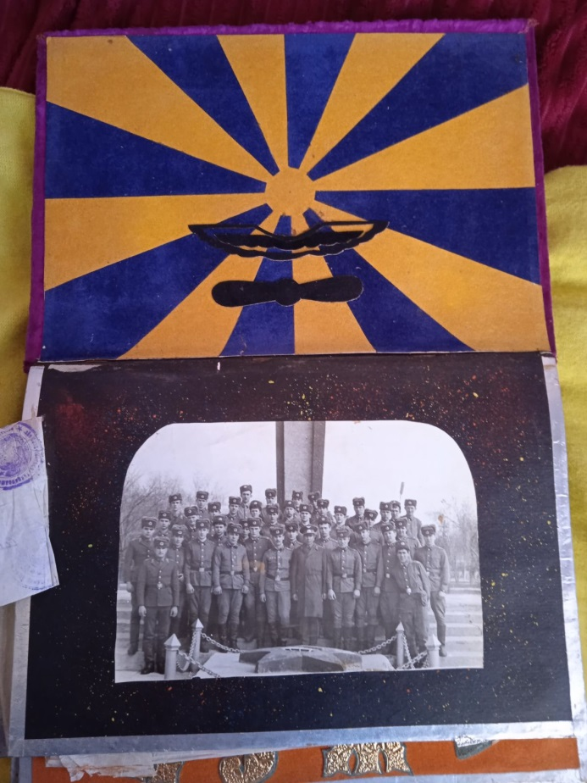
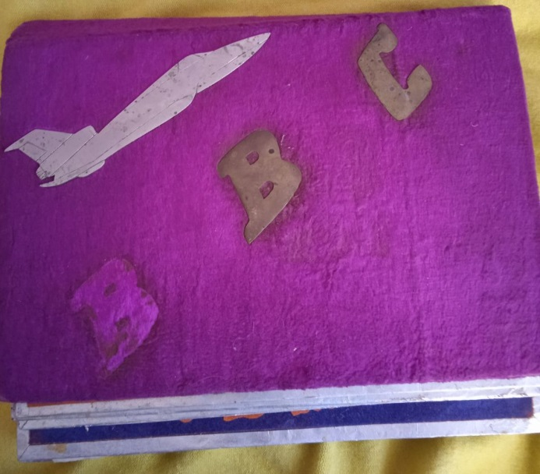

Додаток 2

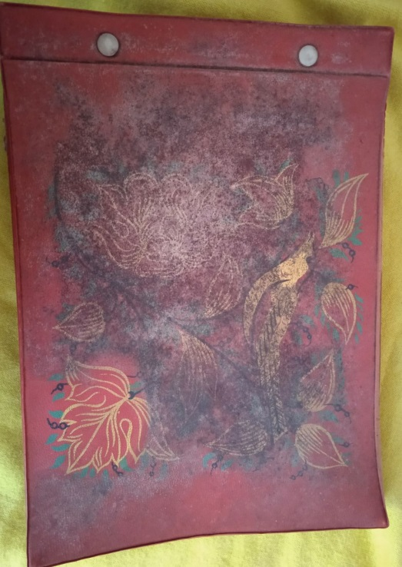
Солдатський альбом Сав’яка Василя Йосиповича, Борисоглєбськ, Росія

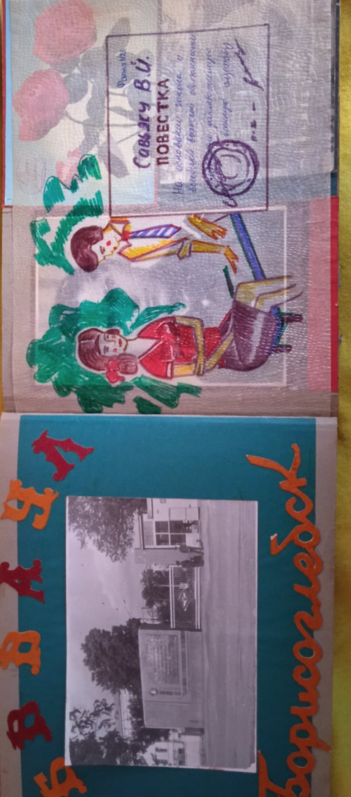

Додаток 3

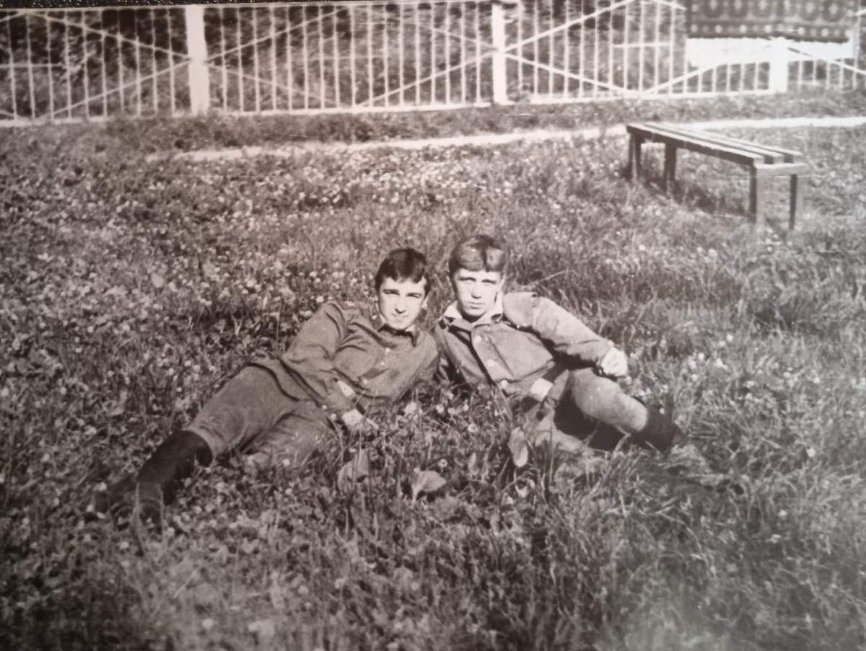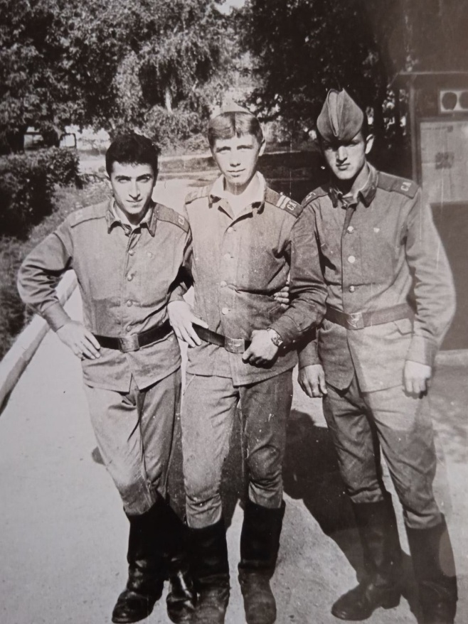

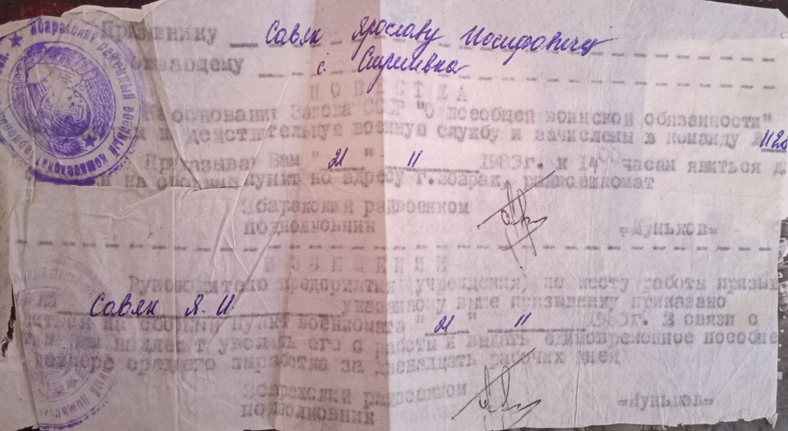
Світлини колишнього солдата Сав’яка Я.Й. і його повістка, 1983 рік

Додаток 4
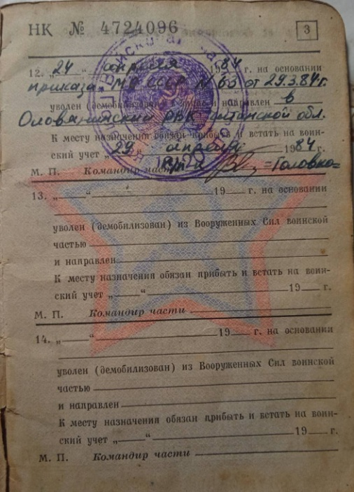
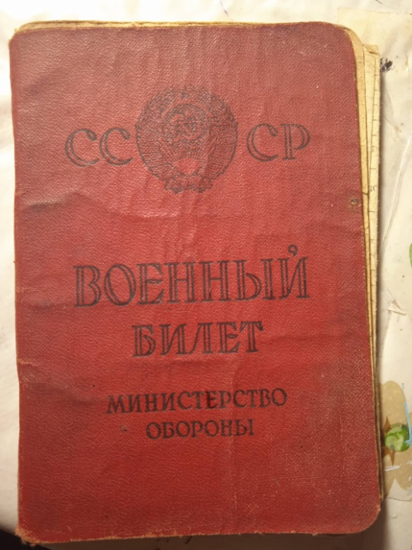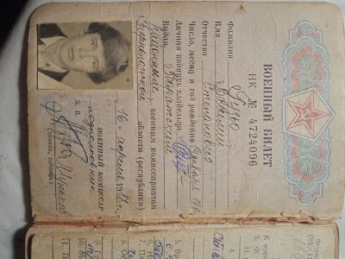

Військовий квиток колишнього солдата Гузя В.С., 1984 рік

Додаток 5
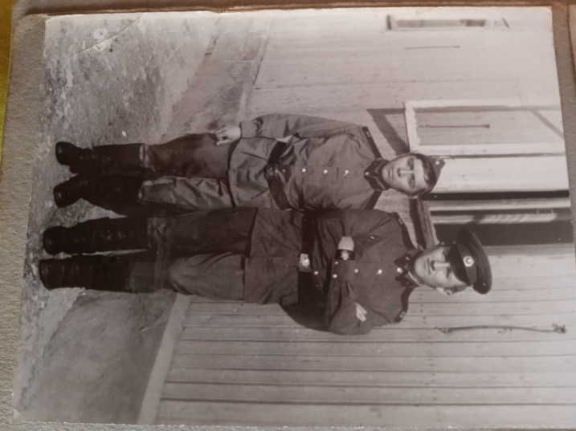
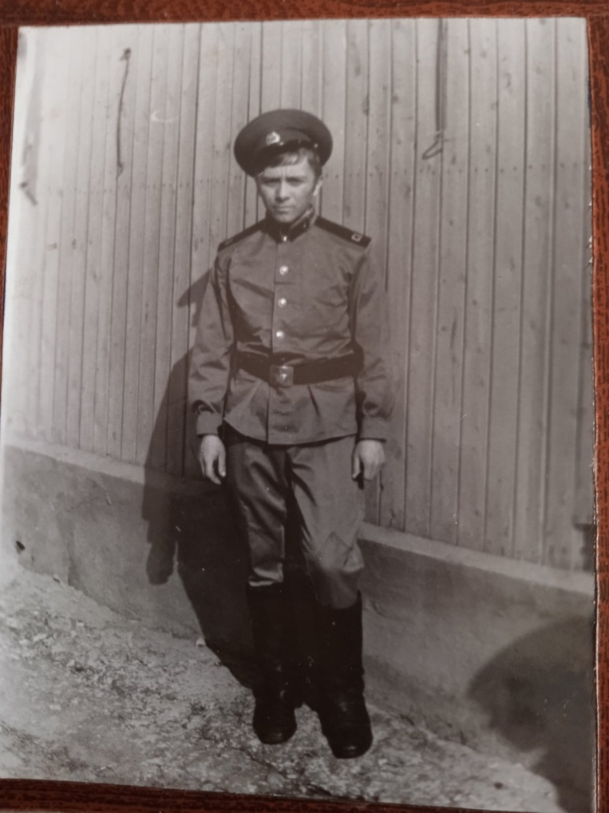

Світлини колишнього солдата Сав’яка В.Й., 1977 рік

Додаток 6
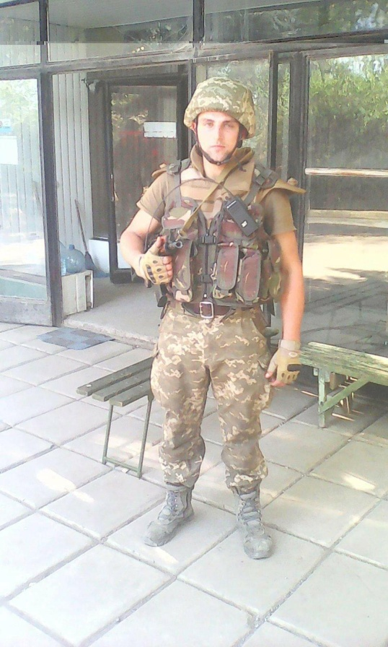
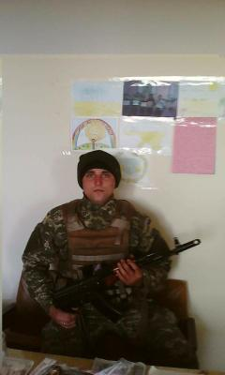

Світлини випускника нашоі школи , учасника АТО, Рогівського І.А.

Додаток 7

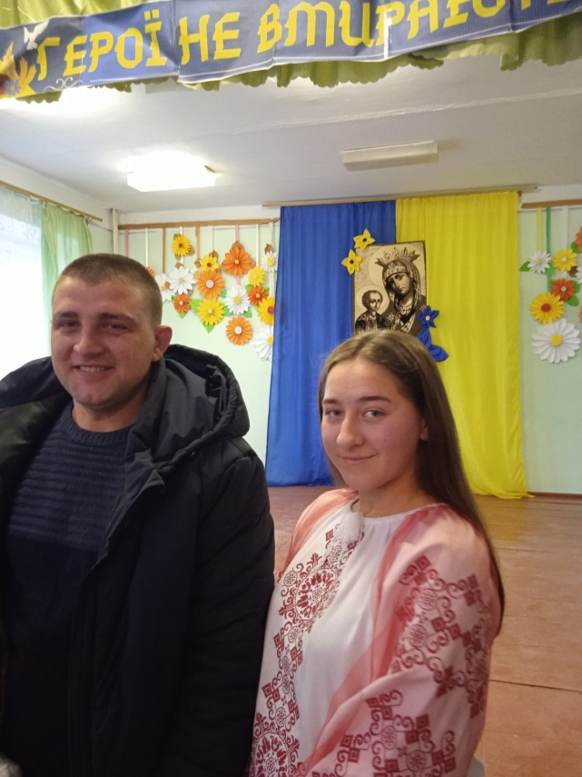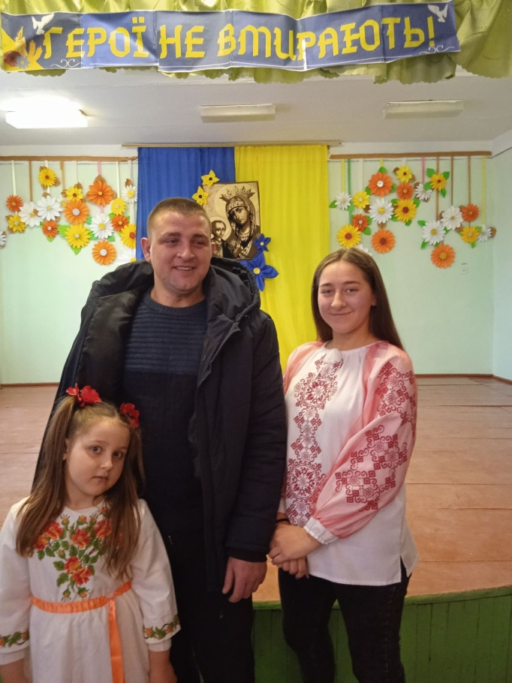

Урочисті зустрічі з учасниками АТО періодично відбуваються в нашій гімназіі На світлинах : учасник АТО Рогівський І.А. з маленькою донечкою-першокласницею і учасниця проекту – Галіяш Мар’яна
Додаток 8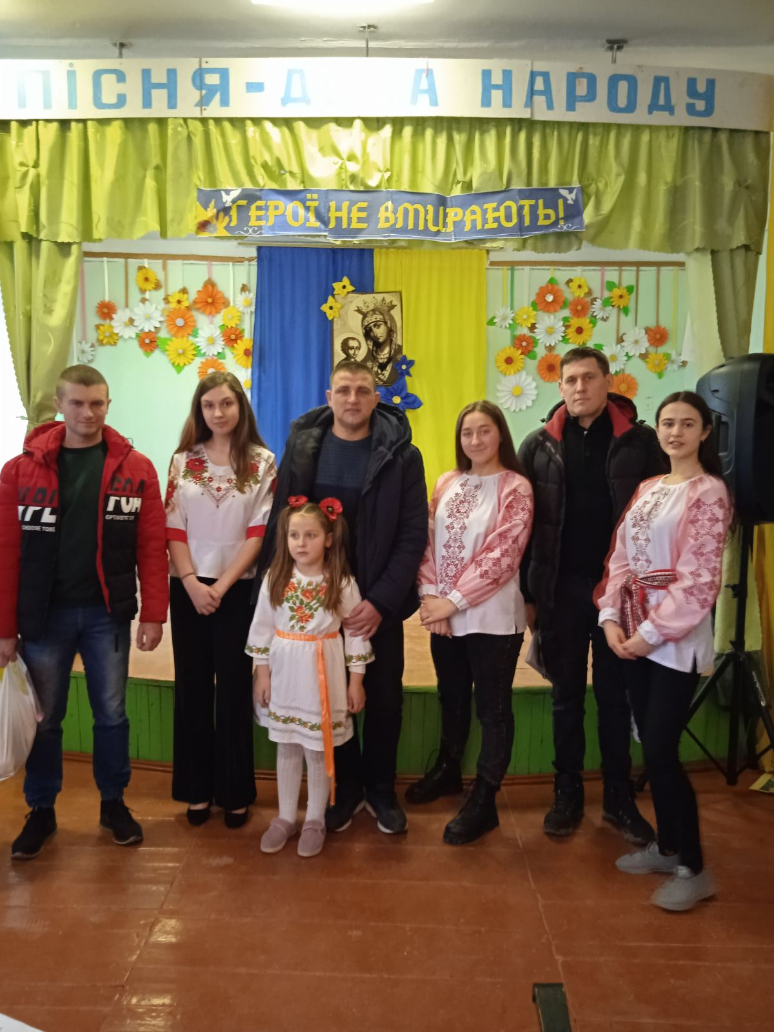

Учасники АТО (зліва на право) : Тисячний Т.С., Рогівський І.А.,
Веретільник С.Б. ( на момент публікаціі роботи двоє з них –з першого дня на фронті), учасниці проекту : Гузьо Інна, Галіяш Мар’яна, Стрийвус Юлія, а також першокласниця РогівськаАделіна , 18 лютого 2022 року

Додаток 9

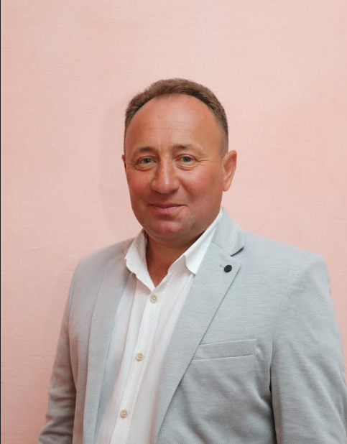

Директор гімназії Клюк Б.С., служив в українській армії

